我校在2017年全国职业院校技能大赛中职组工程测量赛项中荣获团体二等奖

2017-06-07 18:53:51

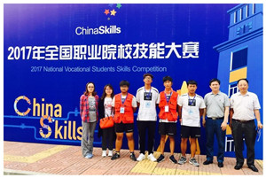

2017年6月2日至4日，全国职业院校技能大赛中职组工程测量赛项在南京高等职业学校举行，我校由来自14建筑工程技术、14建筑工程施工和15建筑工程技术的李跃文、曾亚清、赵德龙和张卫四位同学组成的参赛队，与来自全国各地的104个团队、416位选手同台竞技，最终荣获团体二等奖。

全国职业院校技能大赛中职组工程测量赛项包括理论知识考核、四等水准测量和一级导线测量及单点放样技能竞赛。在备训中四个性格迥异的孩子，互相包容，取长补短，一起努力，共同前进。国赛培训阶段的选手们经过数月的刻苦训练、比赛、再集训，在技能与心态上已经有了很大的提升。当直面这次测量竞赛时，我校选手凭借扎实的理论功底、精湛的专业技能及过硬的心理素质，顺利完成整个比赛。

工程测量项目成绩的获得离不开老师的辛勤指导、参赛者的艰苦付出，离不开学校各部门的积极配合，也离不开领导的大力支持和关心。为了鼓舞大赛士气，市教委职教处领导对参赛选手鼓励，希望选手沉着冷静应对比赛，充分发挥出自己的实力与风采。我校领导也前往慰问，希望同学们能够坚定心态，发挥出建工校的风采。比赛虽已结束，但我校本次工程测量项目团队会再接再厉，对大赛进行总结分析，也以本次大赛为新的起点，继续前行。